

江苏省工勤人员继续教育平台是苏州大学继续教育学院开发维护，主要面向工勤技术人员、相关单位。

平台登录网址：http://jsgk.cnux.net

**一、工勤技术人员**

**1、注册：**

学员在使用平台前需要先注册，点击首页“学员注册”，填写个人信息后提交即可。请牢记注册时填写的手机号码，以后手机号码作为登录本平台的唯一凭证。

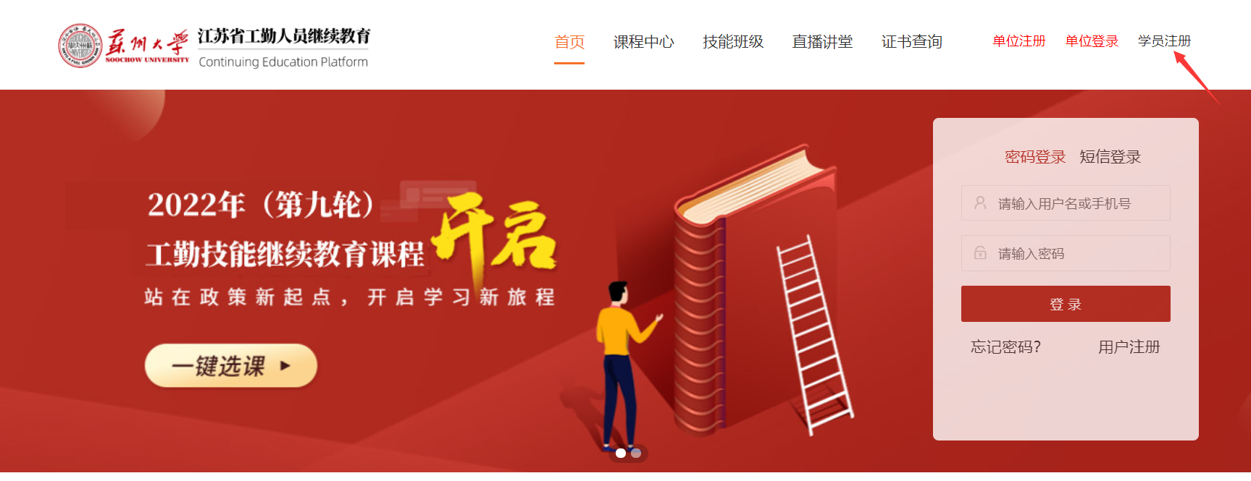

图1：学员注册、登录

**2、登录：**

学员使用注册的手机号码登录本平台，如忘记密码，可点击“忘记密码？”重置密码。

**3、在线学习：**

学员登录后可查看到本人正在进行中的项目（班级）、已完成的项目（班级）。点击项目（班级）名称，可查看学习要求，进行在线学习。可查看学习档案、相关证书。

注：目前平台暂不支持个人报名，由单位统一报名、交费、导入学员名单。单位导入学员名单后，学员登录平台即可看到自己可学习的项目（班级）。

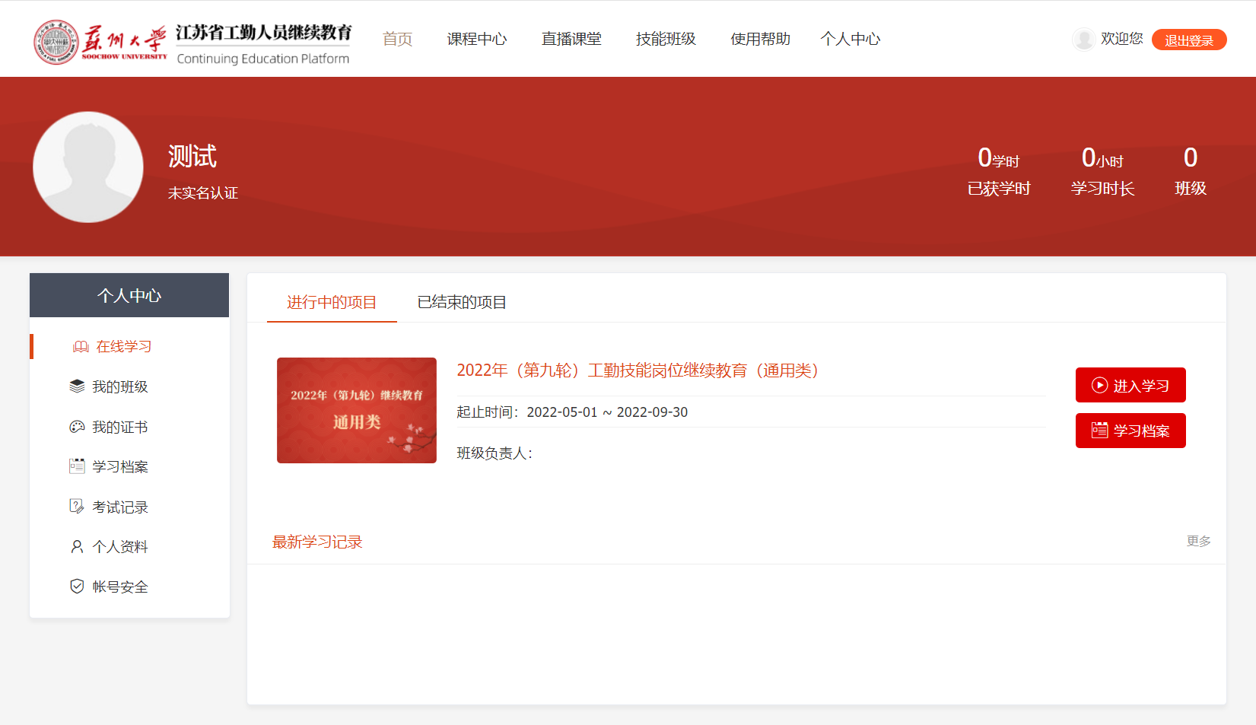

图2：学员中心

点击相关班级的“进入学习”按钮，可查看班级学习要求，查看全部、已完成、未完成课程信息，进行在线课程学习、考试等操作。

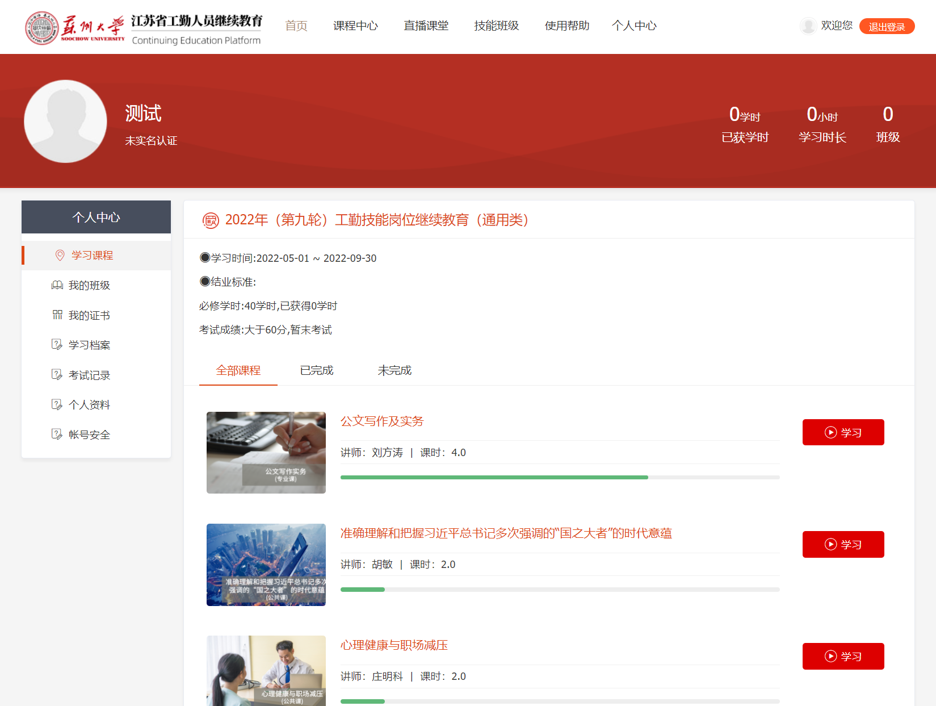

图3：班级学习界面

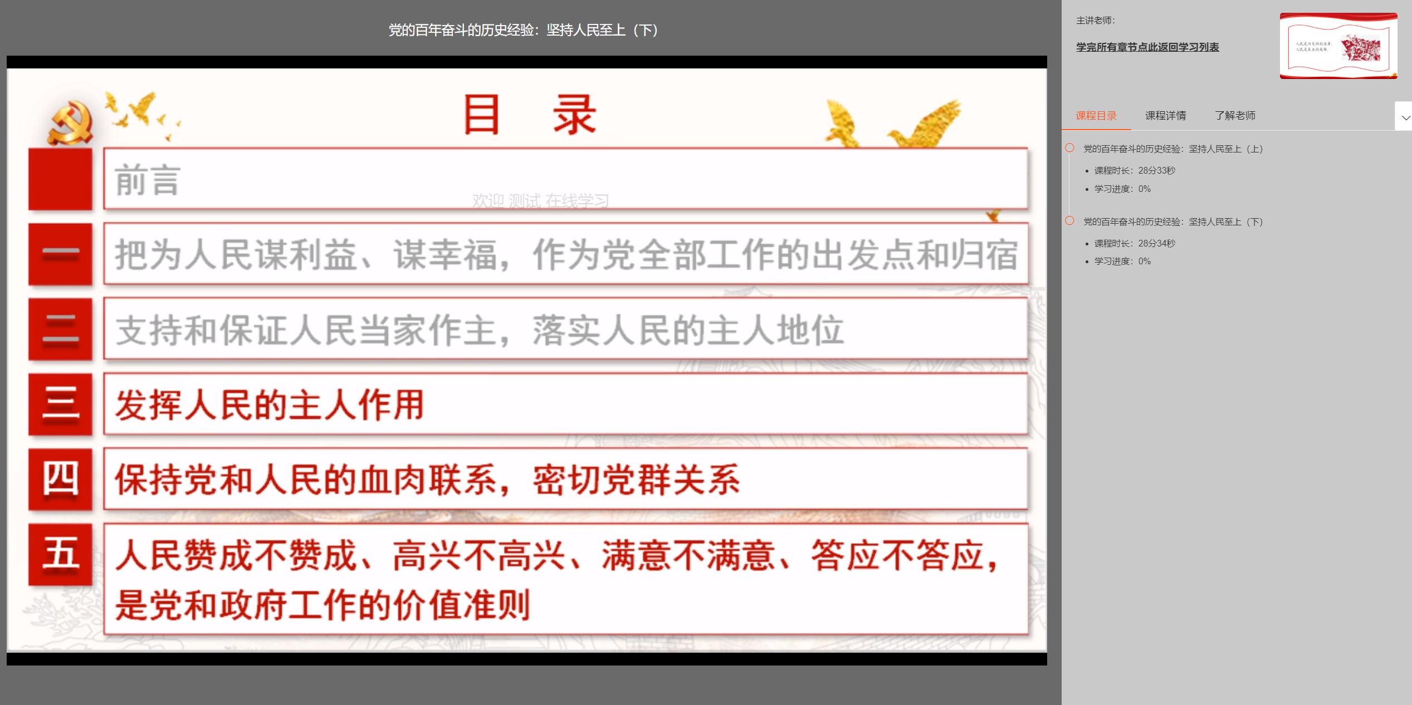

图4：在线课程学习

**4、在线考试：**

学员完成所有班级课程学习后，可参加在线考试。每次考试从题库中随机抽取50题，每题2分。考试提交后给出分数，每人每班级最多可参加3次考试。

**5、学习证书：**

学员完成所有班级课程学习并通过考试后，可申请继续教育证书。

证书样式如下：

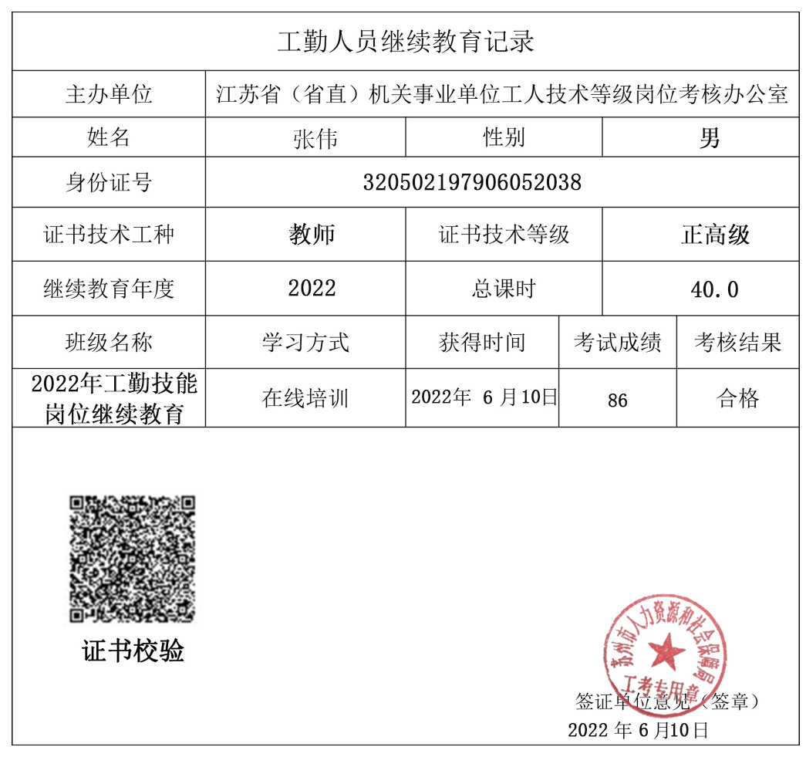

图5：学习证书

**二、平台服务**

如在使用过程中有问题，可通过以下方式联系我们：

1、政策及继续教育：

0512-67164032、0512-67164182

2、平台使用技术支持：

平台使用过程中遇到的技术问题，可致电：400 1880 520

在线客服QQ：89487328